ОБЗОР ДЕСЯТЫХ НОМЕРОВ ЛИТЕРАТУРНЫХ ЖУРНАЛОВ 3А 2018 Г.

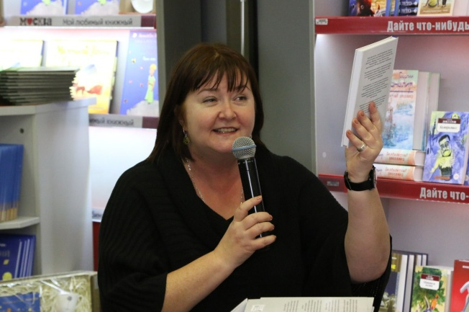В октябрьском номере журнала «ОКТЯБРЬ» читателей ждут следующие литературные новинки. Цикл рассказов Ксении Драгунской «Любая любовь»: повседневная драматургия жизни через обостренную драматургию характеров, где эмоциональный тон высказывания подчас способен сообщить куда больше, чем его смысл, а смысл при этом, наполняясь эмоциями и переживаниями героев, уводит далеко за пределы описываемых событий:
Драгунская К. Любая любовь и другие сны с профессором : цикл рассказов // Октябрь. – 2018. – № 10. – С. 3-24.

Стихи Павла Финогенова, нижегородского поэта (1985 г.р.) «Девять остановок», открывают поэтические подборки номера:
«когда мать обернется землей
а отец небом быть перестанет
говори это все не со мной…»
Финогенов П. Девять остановок : стихи // Октябрь. – 2018. – № 10. – С. 25-28.

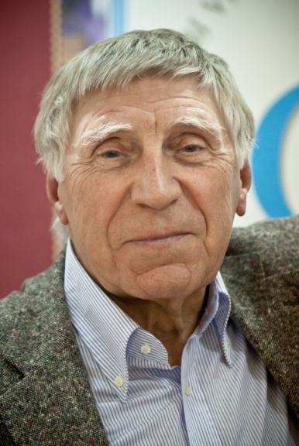Повесть Алана Черчесова «Клад»: мечты и их воплощение. Жажда обитателей тихого болгарского села разыскать клад погибшего когда-то разбойника в конце концов нашла свое воплощение – клад явился. Но воплощение это оказалось совсем не тем, чего они ожидали, и клад оказался вовсе не тем, о чем они так мечтали:
Черчесов А. Клад. Почти болгарская повесть // Октябрь. – 2018. – № 10. – С. 29-101.

Три стихотворения замечательно нашего поэта-песенника Игоря Кохановского:
«Все вокруг располагало
к летнему покою чувств,
не способствуя нимало
проявлению безумств».
Кохановский И. Три стихотворения // Октябрь. – 2018. – № 10. – С. 102-104.

Окончание романа Александра Бушковского «Рымба»: сказы и предания продолжают органично вплетаться в современную жизнь, создавая удивительный образ Русского Севера, где прошлое дает силы и стойкость настоящему, а настоящее, несмотря на все приходящие извне испытания и беды, благодаря своей нерастраченной на пустую суету подлинности, по-прежнему цельно и соразмерно окружающей суровой и прекрасной природе:
Бушковский А. Рымба : роман // Октябрь. – 2018. – № 10. – С. 105-144. – Оконч. Нач. в № 9.

Рассказ Нины Литвинец «Выйти на площадь»: встреча со студенческим другом как момент истины – что же все-таки считать успехом в жизни: покой и достаток или каждодневную трудную самореализацию, покой и достаток совершенно не гарантирующую? У каждого ответ свой – предстоит ответить на этот вопрос и читателю:
Литвинец Н. Выйти на площадь… : рассказ // Октябрь. – 2018. – № 10. – С. 145-152.

В рубрике «Публицистика и критика» можно прочитать диалог Дмитрия Быкова и Михаила Ефимова «Мережковский – из двух углов»: два полемических взгляда на произведения Мережковского в контексте его времени и времени нынешнего – частью совпадающих, частью – нет, местами провокативных, позволяющих во многом по-новому взглянуть на его творческое наследие:
Быков Д. Мережковский – из двух углов / Д. Быков, М. Ефимов // Октябрь. – 2018. – № 10. – С. 152-169.

И статью Веры Калмыковой «Не надо предпринимать» об Андрее Синявском и его маске, о возможности писателя реализоваться дважды и в совершенно разных ипостасях, о серьезности литературной игры, нравственном выборе и диссидентстве:
Калмыкова В. Не надо предпринимать. Найти Андрея Синявского // Октябрь. – 2018. – № 10. – С. 170-180.

Журнал «ИНОСТРАННАЯ ЛИТЕРАТУРА». Открывает номер мини-антология «Темный путь стихотворной строки…» (Из новейшей китайской поэзии). Публикация сделана по итогам Х Международного фестиваля поэтов в Москве (2017):
«Темный путь стихотворной строки…». Из новейшей китайской поэзии / авт.: Хань Дун, Ян Лянь, Оуян Цзянхэ, Юй Цзянь, Шэнь Хаобо, Сюаньюань Шикэ, И Лэй ; пер. Н. Азаровой, В. Аристова, К. Корчагина, А. Сен-Сенькова, Н. Звягинцева, С. Литвак ; вступ. Н. Азаровой // Иностранная литература. – 2018. – № 10. – С. 3-12.

Проза представлена «Возвращением» аргентинского и канадского писателя Альберто Мангеля (1948). Герой повести после тридцатилетнего отсутствия с большой неохотой возвращается из Рима в Лос-Анджелес на неделю и, как ему кажется, по пустячному делу. Но попадает в загробный мир, населенный друзьями его молодости, жертвами военного путча 1976 года, и их палачами. Здесь же он встречается и со своей давней возлюбленной:
Мангель А. Возвращение : повесть / пер. с исп. О. Кулагиной // Иностранная литература. – 2018. – № 10. – С. 13-48.

Любителям скандинавской прозы. Норвежский прозаик и драматург Миккель Бюгге (1978) с рассказом «Художник-тоталист в норвежской глубинке». Молодожены живут, вроде бы, душа в душу, но жена втайне готовит мужу сокрушительный сюрприз:
Бюгге М. Художник-тоталист в норвежской глубинке : рассказ / пер. с норв. А. Ливановой // Иностранная литература. – 2018. – № 10. – С. 53-82.

Рубрика «Документальная проза». В очерке «Валсален» из книги «Линии видимости» английского поэта и эссеиста Кэтлин Джейми рассказывается о диковинном музее китовых останков в Бергене, на западе Норвегии:
Джейми К. Валсален. Из книги «Линии видимости» / пер. Д. Сиротинской // Иностранная литература. – 2018. – № 10. – С. 83-100.

А британский профессор социальной географии Алистер Боннет (1964) в эссе «Мальчишечий поселок» с печалью рассказывает о руинах некогда оживленного летнего лагеря отдыха для детей уэльских шахтеров:
Боннетт А. Мальчишечий поселок. Из книги «За пределами карты» / пер. Д. Сиротинской // Иностранная литература. – 2018. – № 10. – С. 101-104.

В рубрике «Интервью» главный редактор «ИЛ» Александр Ливергант спрашивает тех же Кэтлин Джейми и Алистера Боннета, «Что читают английские писатели?». Нам тоже интересно:
Что читают английские писатели? На вопросы Александра Ливерганта отвечают современные английские писатели Алистер Боннетт и Кэтлин Джейми / пер. Д. Сиротинской // Иностранная литература. – 2018. – № 10. – С. 105-107.
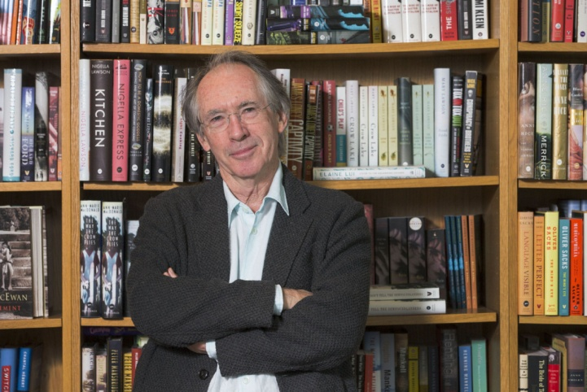А с известным английским автором Иэном Макьюэном (1948) беседует Лукаш Гжимиславский:
Макьюэн И. Снэпчат пригодится : интервью / бесед. Л. Гжимиславский ; пер. с польск. А. Векшиной // Иностранная литература. – 2018. – № 10. – С. 108-119. Очень интересное интервью. Британский писатель, лауреат Премии Сомерсета Моэма, Букеровской премии и Иерусалимской премии за свободу индивида в обществе. Аутсайдер во многих смыслах, Макьюэн вырос не в Англии, а в Сингапуре и Ливии, где служил его отец офицер, который пошел в армию в 30-е годы, чтобы сбежать от безработицы в Глазго. Сейчас это один из известнейших интеллектуальных англоязычных прозаиков («Искупление», «На берегу», «Невыносимая любовь», «Амстердам» и др.). Наряду с Мартином Эмисом, Джулианом Барнсом и Салманом Рушди стал лицом «золотого поколения» английских романистов.

В рубрике «Литературный гид»: Добрая старая Англия. Роман-сказка английского писателя и художника Уильяма Морриса (1834–1896) – «Лес за пределами мира». Сюжет романа прост, в его основе – странствия идеального сказочного героя; добродетель побеждает, зло наказано. Самое интересное в романе – его язык. Талантливая стилизация под Средневековье. Роман «Лес за пределами мира» считается одним из первых произведений в жанре фэнтези, а его автор – одним из основоположников жанра:
Моррис У. Лес за пределами мира : роман-сказка / пер. и вступ. Д. Берёзко // Иностранная литература. – 2018. – № 10. – С. 129-224.
Далее в «Литературном гиде» – многосторонне одаренный Лорд Дансейни (1878-1957), англоязычный ирландец. О герое – Джоркенсе – существует более сотни рассказов, три из которых предлагаются вниманию читателя «ИЛ»:
Лорд Дансейни. Три рассказа. Из цикла «Джоркенс» / пер. Г. Шульги, Н. Кротовской, В. Кулагиной-Ярцевой ; вступ. В. Кулагиной-Ярцевой // Иностранная литература. – 2018. – № 10. – С. 225-248. – Содерж.: Знак ; Неаполитанское мороженое ; Как Райан выбрался из России.
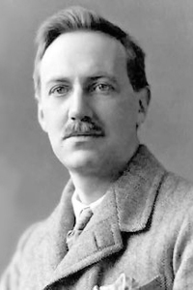Справка:
Эдвард Джон Мортон Дракс Планкетт, восемнадцатый барон Дансейни, – ирландский англоязычный писатель (прозаик, драматург, поэт), один из основоположников современной фэнтези. Представитель древнего рода, восходящего к датчанам, ценитель лошадей и собак, превративший свой титул в литературный псевдоним. Родился в Лондоне в семье инженера. В детстве и молодости он был изолирован от современной политической и художественной жизни – ему даже не давали газет, чтобы на глаза не попала бракоразводная хроника. Воображение подростка волновали сказки братьев Гримм и Андерсена, а с ирландскими сказаниями он познакомился гораздо позже. Дансейни продолжил обучение в Итоне и Королевской военной академии Сэндхерст. В двадцать один год он потерял отца, унаследовал титул и стал обладателем немалого состояния, которое значительно уменьшилось во время первой мировой войны: тогда он стал, по словам биографа, «чрезвычайно богат, для поэта, и довольно беден, для пэра». Дансейни был настоящим аристократом, а в искусстве – дилетантом: тем, для кого сочинительство остается не более чем увлечением, пусть даже и любимым. Он был лучшим стрелком Ирландии, прекрасным шахматистом (сыграл вничью с Капабланкой!), хорошим игроком в крикет, отважным солдатом (участвовал в бурской войне, где чудом остался жив, и в Первой мировой, где был ранен).
Первую книгу – сборник миниатюр «Боги Пеганы» (1905) опубликовал за свой счет. «Боги Пеганы» стали едва ли не первым в европейских литературах опытом создания «вторичного мира», если воспользоваться термином Дж. Р. Р. Толкина – миром со своей космологией, мифологией, историей и географией. Книга обладает чрезвычайной внутренней убедительностью и оказала огромное влияние на многих писателей, от Лавкрафта и Толкина до Борхеса. А парадоксальный юмор Дансейни, его холодная ирония и постоянная игра с читательскими ожиданиями, столь заметные в двух «Книгах Чудес», отразились и в современной иронической фэнтези, прежде всего в творчестве Нила Геймана. В сборнике «Меч Веллерана» (1908) Дансени, по словам критика, «чуть ли не единолично создал жанр “меча и магии”». Этическая проблематика в них практически отсутствует: Дансейни, как и многие писатели рубежа веков, ценил прежде всего эстетику, самоценность прекрасного.
Не менее важен, чем рассказы 1900-1910-х годов, и роман «Дочь короля Эльфландии» (1924) – классическая книга о землях, что пребывают на границе «ведомых нам полей», ставшая образцом в жанре фэнтези.
Дансейни финансово поддерживал начинания «ирландского возрождения» – и так познакомился с поэтом Уильямом Батлером Йейтсом. Драматические сочинения Дансейни пользовались огромным успехом в Англии и Америке (на Бродвее одновременно шло сразу пять), привлекли внимание и к рассказам. Впоследствии отношения двух великих писателей ухудшились: Дансейни был категорически против независимости. Из позднего творчества Дансени наиболее известен цикл рассказов о Джозефе Джоркенсе: тучный завсегдатай клубов, всегда готовый рассказать невероятную историю о своих путешествиях во всех частях света, породил целый жанр фантастического «клубного рассказа» (Артур Кларк, Спайдер Робинсон и др.).
В 1930-е годы Дансейни оставил родовой замок на попечение сына и окончательно переселился в Англию, в графство Кент — недалеко от своего друга Редьярда Киплинга. В 1940 году принял пост профессора английского языка и литературы в Афинском университете, но вскоре вынужден был эвакуироваться в Британию и записался в отряд местной самообороны. Кентская деревня Шорхем, где Дансейни провел почти всю войну, пострадала от бомбардировок более, чем любая другая в стране. В конце 1940-х – 1950-е годы вышло несколько новых прозаических книг Дансейни, он активно работал на радио и телевидении, совершал лекционные турне по Европе и США, однако пребывал на периферии литературной жизни. 27 октября 1957 г. Дансейни скончался после приступа аппендицита. Но и полвека спустя его книги переиздаются, а влияние на развитие фантастики неоспоримо.

А в заключение «гида» – “Шотландии цветок благоуханный…” Шотландская поэзия сквозь века». Литературоведческое вступление и подборка нескольких авторов-поэтов. В наших умах шотландская поэзия представлена Робертом Бёрнсом («В полях под снегом и дождем…» и т.д.), теперь будем знать и других необычайно романтичных поэтов:
«Шотландии цветок благоуханный…» : Шотландская поэзия сквозь века / пер. В. Сергеевой, С. Лихачевой, А. Строкиной, А. Круглова ; вступ. ст. С. Лихачевой // Иностранная литература. – 2018. – № 10. – С. 249-270. – Среди авт.: Леди Гризельда Бейли, Роберт Фергюссон, Томас Кемпбелл, Джеймс Томсон, Эндрю Лэнг, Роберт Луис Стивенсон и др.

Журнал «НОВЫЙ МИР».
1 декабря 2017 года, не дожив недели до 82-летия, в Минске во время командировки скончался писатель, легендарный ректор Литературного института (1992–2006) Сергей Николаевич Есин. В прошлом журналист в «Кругозоре», на Всесоюзном радио, снискавший себе славу перестроечным романом «Имитатор» и многотомными «Дневниками ректора», Есин до конца оставался живым, любознательным, жадным до жизни и искусства во всех проявлениях, от кулинарии до театра. В юности играл в кино, в зрелом возрасте – спасал Литинститут от погибели и помогал студентам материально, в пожилом – продолжал работать на даче, ходить в театр, а главное – писать романы, повести и рассказы. Последней художественной работой, законченной Есиным за 11 дней до ухода, стала повесть под пророческим названием «Смерть приходит по-английски».
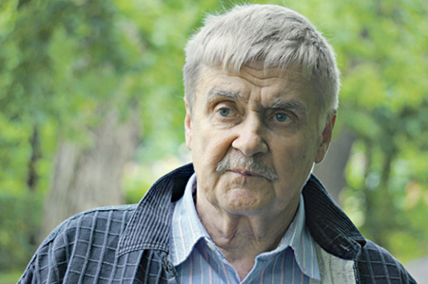Это не мемуары, перед нами художественная проза с главным героем – писателем, возможно, имеющим биографию, очень похожую на биографию Сергея Есина. Одной из сюжетообразующих линий становится история, так и не завершившегося к старости героя овладевания английским языком. Иными словами, одна из главных тем повествования: советский человек в его взаимоотношениях с самим феноменом культуры:
Есин С. Смерть приходит по-английски. Опыт биографической прозы / публ. С. П. Толкачева // Новый мир. – 2018. – № 10. – С. 8-39.

В этом же журнале – Виктор Бердинских, Владимир Веремьев. Краткая история Гулага. Тема ГУЛАГа – тема, во-первых, безбрежная, во-вторых, изначально политизированная (в диапазоне от Солженицына до Прилепина). Предлагаемые журналом главы из работ двух историков представляют собой попытку исследования именно исторического, то есть авторы, как это ни трудно, предпринимают попытку бесстрастного воспроизведения некого исторического явления, а оценки и комментарии этого явления оставляют читателям:
Бердинских В.А. Краткая история ГУЛАГа : главы из книги / В. А. Бердинских, В. И. Веремьев // Новый мир. – 2018. – № 10. – С. 105-140. Вниманию читателя представлены цифры, документы, воспоминания непосредственных свидетелей и участников.

Дочитываем роман Федора Грота «Ромовая баба»:
Грот Ф. Ромовая баба : роман // Новый мир. – 2018. – № 10. – С. 45-85. – Оконч. Нач. в № 9. «Ромовая баба» – не сказка для взрослых, хотя к магическому реализму ее, несомненно, отнесут, не притча, а пространная метафора, довольно-таки сухое послание в орнаментированной шкатулке…
Сын пекаря из Дармштадта обнаруживает в себе дар видеть духов болезней и обезвреживать их, превращая в гугельхупфы, вид традиционной немецкой сладкой выпечки…
…Немец, невольно, с благими намерениями, скармливает русским погибель, после чего возвращается на родину, где продолжает отцовское дело – выпекает те же гугельхупфы... Не поддается однозначному истолкованию мнимо сентиментальный эпилог со своего рода передачей эстафеты от Германии старой Германии молодой, начинающей жить среди руин, оставленных Второй мировой.

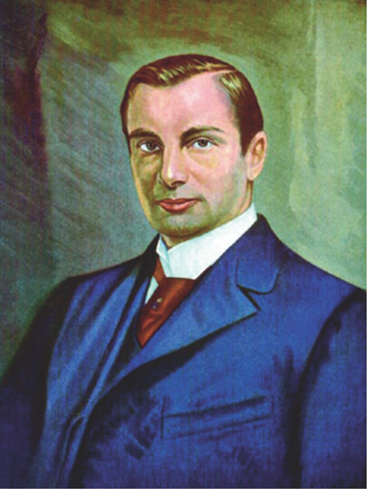В октябрьском номере журнала «ДРУЖБА НАРОДОВ» – главы из романа Давида Маркиша «Махатма». Роман – о жизни Владимира Хавкина. Хавкин – это реальный человек, одесский еврей, был близким учеником Мечникова, учился в Одесском университете. Потом, как всякий думающий человек, болел национальной болезнью – хотел изменить мир к лучшему, стал участником подпольного движения Народной воли в Одессе. Его группа убила генерала Стрельникова, которого народовольцы считали распространителем зла. Затем Хавкин осознал, что метод индивидуального террора – это не способ познания мира, бежал из России, добрался до Парижа и там изобрел противохолерную вакцину, испытал ее на себе, потом отправился в Индию и создал в Бомбее сыворотку против чумы… На родине – подзабыт:
Маркиш Д. Махатма. Вольные фантазии из жизни самого неизвестного человека // Дружба народов. – 2018. – № 10. – С. 83-106.

Журнал «ЗВЕЗДА» публикует новый роман букеровского лауреата Елены Чижовой (за книгу «Время женщин») – «Город, написанный по памяти». Всё действие романа происходит в Петербурге, что определяет и атмосферу произведения, и психологию героев. Автор рассказывает историю своей семьи – бабушка, мама, внучка, – вплетая ее в историю родного города, в трагическую и страшную историю Блокады:
Чижова Е.С. Город, написанный по памяти // Звезда. – 2018. – № 10. – С. 7-126.
«Обломки, на которые я могу положиться: несколько семейных фотографий; бабушкины слова, застрявшие в моей детской памяти; мамины рассказы, года два назад я записала их на пленку. Если не считать нескольких непреложных условий, образующих канву прошедшего века: революция, советская власть, война, блокада – у меня больше ничего под рукой…»

В разделе «Мемуары ХХ века» нужно прочитать записки Павла Владимировича Чебуркина. Это один из многих тысяч русских мемуарных текстов ХХ века, основным содержанием которых стало путешествие автора в ГУЛАГ и, слава Богу, обратно. Обычные, ничем не примечательные на первый взгляд, воспоминания обычного советского заключенного. В них практически отсутствуют сенсационные сюжеты о пытках и других ужасах тюремной жизни. Нет в них ни особой «художественной ценности», ни особого интеллектуального содержания. Своими эмоциями и переживаниями автор делится крайне сдержанно и скупо. Именно этим – фактографическим, спокойным, неизменно оптимистичным, время от времени слегка подкрашенным сдержанной иронией изложением собственной судьбы – и замечателен рассказ Павла Владимировича о драматических перипетиях его жизни.
В своих записках Чебуркин рассказал о себе самое главное:
Чебуркин П.В. Записки везучего, или Как я целым остался / публ. Т. Моргачевой, И. Флиге ; вступ. замет. И. Флиге // Звезда. – 2018. – № 10. – С. 204-226. – (Мемуары ХХ века).

Журнал «ЗНАМЯ». Поэзия в журнале представлена стихами Юрия Ряшенцева «В кружащей лодке», Нины Александровой «Сороки трещат», Андрея Баранова «Кырым» и Антона Азаренкова «Где отмывали чернобыльцев».
Приведем одно из стихотворений Ю. Е. Ряшенцева, автора хитов к спектаклям и песен для кинофильмов; с 1962 г. по 1973 г. он работал в качестве литсотрудника и члена редколлегии журнала «Юность»:
Счастье юга кончилось. По сути
это распоследние часы.
Кошка с профилем Орнеллы Мути
трогает напольные весы.
Горлица кричит свое «в психушку…»
Да уж еду! Только вот налью
в битую фарфоровую кружку
порцию прощальную свою.

В лайнере у нас какие роли?
Часто неизвестно нам, увы,
и тревожно направленье воли
недопокоренной синевы.
Понимаю, хоть и не приемлю
этот обоюдный интерес
неба, тщетно ищущего землю,
и земли, пропащей для небес.

Повесть Фаины Асмановой «Ламбада» рассказывает о жизни в Казахстане депортированно-выселенных, выброшенных когда-то из своих домов татар, ингушей, немцев. Вот небольшой фрагмент этой повести:
«До конца своих дней бабушка ругала и тех, кто сотрудничал с немцами, и тех, кто покорно шел в вагоны. Злилась, что никто не сопротивлялся, что не раскачивали вагоны, что не набросились на солдат на перроне, стрелявших время от времени в воздух, для острастки. Я сказала, что тогда бы их всех перестреляли.
«Пусть!» – сказала она в ответ, посмотрела долгим взглядом и замолчала.
Она всегда говорила, что лучше сразу принять неправильное решение, чем долго принимать правильное».
Асманова Ф. Ламбада : повесть // Знамя. – 2018. – № 10. – С. 9-54.

Проза в журнале представлена также романом Марии Рыбаковой «Если есть рай», первая часть которого напечатана в предыдущем номере «Знамени», двумя рассказами Михаила Кузнецова и замечательными воспоминаниями Софьи Игнатьевны Богатыревой «Дядя Витя, папин друг» о Викторе Шкловском и Романе Якобсоне:
Рыбакова М. Если есть рай : роман // Знамя. – 2018. – № 10. – С. 60-101. – Оконч. Нач. в № 9.
Кузнецов М. Два рассказа // Знамя. – 2018. – № 10. – С. 107-114. – В содерж.: Соль-вода ; Рыбка.
Богатырева С. Дядя Витя, папин друг. Виктор Шкловский и Роман Якобсон – вблизи // Знамя. – 2018. – № 10. – С. 120-147.

Большой интерес представляет глава из книги Льва Симкина «Бегущий в небо» о жизни Ивана Ефимовича Воронаева, основателя религиозного движения пятидесятников в России. В журнальном варианте эта глава носит красноречивое название: «Упекли пророка в республику Коми»:
Симкин Л. «Упекли пророка в республику Коми» // Знамя. – 2018. – № 10. – С. 148-164. – (Непрошедшее).

В смежных разделах «Nomenclatura» и «Studio» стоит обратить внимание на исследование Сергея Кормилова «Никита Хрущев как литературный критик» и статью Натальи Борисенко «Феномен репетиторства: взгляд из литературы».

«МОСКВА». Номер запомнился, прежде всего, окончанием публикации масштабного творения Вячеслава Киктенко о русскоязычной литературе и литераторах Казахстана (начало в № 9 журнала за этот же год). Автор представляет вниманию читателя писателей и поэтов, может быть малоизвестных в России, но, безусловно, являющих собой необыкновенно оригинальный пласт современной литературы. В этой части своего рассказа Киктенко затрагивает перестроечное и постперестроечное время, его небывалые сложности, свою работу в редакции журнала «Простор», а также приводит интервью президента Казахстана, посвященное вопросам культуры и сотрудничества наших двух стран:
Киктенко В. Когорта. Русский эпос Казахстана. ХХ век : лирико-документальная повесть // Москва. – 2018. – № 10. – С. 51-141. – Оконч. Нач. в № 9.

В разделе ПУБЛИЦИСТИКА статья прозаика и публициста Юрия Полякова посвящена злободневным и болезненным аспектам национального вопроса. А именно, тонкой связи и противоречиям таких категорий, как этническая самоидентификация. «…Речь не о зове крови, хотя она тоже, как известно, не водица. В нашем многоплеменном Отечестве русский – тот, кто считает себя русским, не россиянином, а именно русским. Точнее, сначала русским, а потом россиянином. Рубашку на пальто не надевают…< > С нежелания или боязни людей принадлежать к тому или иному этносу начинается исчезновение народа». Автора волнует судьба тысячелетней евразийской державы по имени Россия:
Поляков Ю. «Желание быть русским» // Москва. – 2018. – № 10. – С. 163-216. – (Публицистика).

А для поклонников творчества Паустовского журнал предлагает оригинальное исследование Анастасии Макаровой, жительницы Сарова и выпускницы лицея. Несмотря на свой юный возраст, автор изображает очень и очень любопытные и содержательные истории событий и героев прозы Паустовского (начиная в рассказе «Случай в магазине Альшванга», продолжая во «Время больших ожиданий» и «Начало неведомого века»):
Макарова А.И. Константин Паустовский: загадки и отгадки // Москва. – 2018. – № 10. – С. 217-229.

Журнал «НАШ СОВРЕМЕННИК» открывает прекрасный образец современной «деревенской прозы»:
Попов А.В. Поселение : роман // Наш современник. – 2018. – № 10. – С. 6-76. (Продолжение в следующем номере).

Болью за страну пронизана и повесть следующего автора. В первом круге повествование затрагивает проблемы рыбоохраны, защиты ценных пород рыб от браконьерства, но заглянув глубже, мы понимаем, что автор переживает за простого русского человека, оказавшегося на перерепутье времен:
Щепоткин В.И. Слуга закона Вдовин : повесть // Наш современник. – 2018. – № 10. – С. 77-123.

Желаем приятного и вдумчивого чтения.

